Конспект урока по немецкому языку в VI классе
Тема урока: «Märchenfiguren»
Цели урока:
Образовательная: способствовать развитию навыков диалогической речи и восприятия речи на слух по теме «Märchenfiguren».
Развивающая: обеспечить условия для развития умений грамотно, чётко и точно выражать свои мысли, творчески подходить к решению практических задач.
Воспитательная: вызвать заинтересованность учащихся по изучаемой теме, пробудить любознательность посредством использования игровых приёмов.
Материалы и оборудование: презентация "Märchenfiguren", мультимедийная установка, учебное пособие, рабочая тетрадь, картинки с героями из сказок, опорные карточки.
Тип урока: урок усвоения новых знаний и совершенствования речевых навыков.
Ход урока
- Организационный этап
Lehrer: Guten Tag! Setzt euch! Wie geht es euch? Welcher Wochentag ist heute? Der Wievielte ist heute? Wie ist das Wetter heute? Was kann man bei solchem Wetter machen? Kann man lesen? Nein! Warum?
Lehrer: Na, gut. Heute haben wir eine ungewöhnliche Stunde. Ratet! Aus welchem Buch sind diese Sätze? „Es lebte einmal ein kleines Mädchen. Eines Tages sagte die Mutter: „Nimmt den Korb mit dem Kuchen und Butter und geh zur Großmutter! Sie ist krank.“
Lehrer: Ja, natürlich, das ist Märchen. Kennt ihr diese Märchen? Wer hat diese Märchen geschrieben?
- Этап проверки домашнего задания
Lehrer: Jetzt kontrolliere ich eure Hausaufgabe. Macht eure Hefte auf der Seite 21, Übung 3 auf.
(Немецкий язык. 6 класс: рабочая тетрадь: пособие для учащихся учреждений общ.сред. Образования/ А.Ф. Будько, И.Ю. Урбанович. – 7-е изд. – Минск: Аверсэв, 2017. – 112 с.)
(Ученики проверяют правильность выполнения домашнего задания, сверяя с представленным на слайде решением).
Abzählreime, Bücher, Bilderbücher, Träumen, Lehrbücher, Gespenster, Liederbücher, Wörterbücher, Gedichte, Abenteuergeschichten, Gesichter, Lieder, Gespenstergeschichten, Märchen.
Träumen – мечты
Gespenster – призраки
Gesichter – лица
III. Организационно-мотивационный этап.
Lehrer: Für Märchen ist niemand zu jung oder zu alt. Märchen kann man in jedem Alter lesen. Als ihr noch klein wart, lasen Eltern oder Groβeltern euch aus einem bunt illustrierten Buch vor. Das waren lustige und manchmal traurige Geschichten: Märchen von mutigen Prinzen und armen, aber wunderschönen Mädchen, schrecklichen Hexen und guten Feen. Das Ziel unserer Arbeit ist die Zusammenfassung der Kenntnisse zum Thema Märchenfiguren. Habt ihr eine Lieblingsmärchenfiguren? (Ответы учащихся).
IV. Деятельностно-познавательный этап.
- Работа над ассоциограммой в рабочих тетрадях.
Lehrer: Kinder, ich nenne das Märchen und ihr nennt die handelnden Persönen dieses Märchens. Das Märchen heißt “Hänsel und Gretel” Ja, ganz rictig. Die handelnden Personen sind der Bruder, die Schwester und die alte Hexe.
Lehrer: Sie ist jung und schön. Sie wohnt mit zwei Stiefschwestern und der Stiefmutter und arbeitet sehr viel. Wer ist das? Ja, natürlich, das ist Aschenputtel.
(Учащиеся самостоятельно решают ассоциограмму в рабочих тетрадях –
с.22, упр.5).
2. Работа с кроссвордом, созданным с использованием конструктора интерактивных заданий Learning Apps «Мärchen und Märchenfiguren».
Lehrer: Aber nicht immer gab es Märchenbücher. Früher erzählten die Menschen einander Märchen: die Eltern ihren Kindern, die Groβeltern ihren Enkeln. Es gab sogar den Beruf des Märchenerzählers. Die Märchenerzähler wanderten durch das Land. Sie kannten sehr viele Märchen und erzählten sie den Leuten.
So sammelten zwei Brüder Märchen und schrieben sie auf. Könnt ihr die Namen dieser Brüder nennen?
Schüler: Das sind Jakob und Wilhelm Grimm.
Lehrer: Ja, ihr habt Recht. Das sind Brüder Grimm. Welche Märchen von Brüder Grimm sind von den Kindern besonders beliebt? Nennt diese Märchen! Und findet Märchenfiguren in einem Kreuzworträtsel! (Самостоятельная работа учащихся с кроссвордом). 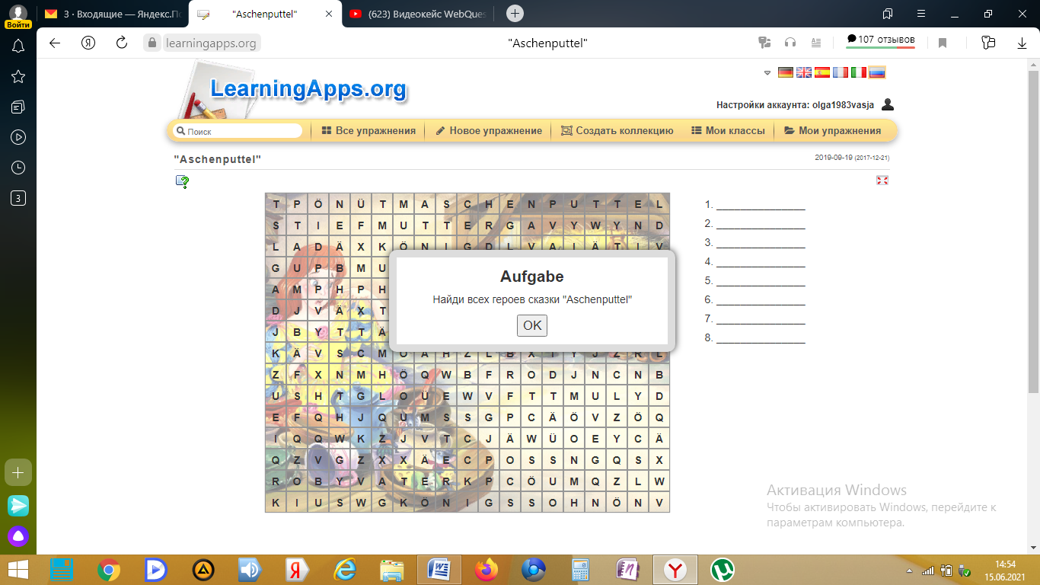
Физкультминутка (с использованием игрового приёма «Лексический диктант с «ошибками»).
(Учащиеся встали, выпрямились и приступили к выполнению «заданий». Если учитель правильно соотносит название сказки с героем, то учащиеся поднимают руки вверх; если неправильно, наклоняются вперёд)
- Rotkäppchen – der Wolf
- Die Bremer Stadtmusikanten – der Hund
- Hans im Glück – Gretel
- Frau Holle – die Hexe
- Aschelputtel – die Prinzessin
3. Лексическая работа (перевод текста).
Lehrer: Macht eure Hefte auf der Seite 22. Die nächste Übung 6 im Arbeitsheft. Übersetzte die Märchen ins Deutsche (самостоятельная работа учащихся над упражнением, проверяют в парах).
4. Восприятие речи на слух.
Lehrer: Das Märchen ist wirklich schön. Kinder, jetzt ein Spiel. Hört einige Sätze aus den Märchen ab! Und ratet, welche Märchen das sind?
1. Eines Tages fiel die Kugel ins Wasser. Was kann die Königstochter machen? (“Der Froschkönig.”)
2. Im tiefen Wald ein Häuschen stand. Zwei Kinder fanden es Hand in Hand. (“Hänsel und Gretel.”)
3. Die Frau hatte zwei Töchter, sie waren schön und weiß von Angesicht, aber böse und schwarz von Herzen. (“Aschenputtel.”)
4. Ein Mann hatte ein Esel. Schon lange Jahre trug der Esel die Sache zur Mühle. (“Die Bremer Stadtmusikanten.“)
5. Wer wollte einst mit Milch und Kuchen die Großmutter in der Wald besuchen? (“Rotkäppchen.”)
Na, gut. Ich bin sehr zufrieden, daß ihr viel Märchen gelesen habt. Ihr seid gute Leser!
- Творческое задание: составление сказки (дифференцированно).
Lehrer: Da sind Bilder. Benutzt diese Bilder, natürlich nicht alle, und versucht ein Märchen zu dichten. Erzählt dann in der Klasse, wer der Held des Märchens ist, wie er ist, wohin er einmal ging, wen er traf, was danach passierte, wer ihm half, wie das Ende war. Viel Erfolg!
(«Сильные» учащиеся сочиняют сказки сами по опорным словам, «слабые» учащиеся получают карточки)
Karte №1
Dichte das Märchen selbst! Benutze die Wortgruppen rechts zu Hilfe!
Es war einmal… | ein Mädchen
Er lebte in… | eine Maus
Der Jäger ging… | dem Haus
Dort traf er… | in der Wald
Die Maus weinte und sprach wie… | eine Prinzessin
Sie sagte: ”Ich verlor den Weg nach… | ein Jäger
Der Jäger half derMaus… | die Prinzessin
Und die Maus wurde… | den Weg zu finden
Der Jäger verlibte sich in… | in einer Hütte
Sie heirateten… | glücklich
Sie lebten lange und… | bald
Karte№2.
Прочитай предложения, и расставь их по смыслу так, чтобы получился рассказ.
In den alten Zeiten lebte eine Prinzessin.
Es wurde dunkel.
Sie war schön.
Eines Tages ging sie in den Wald und verlor den Weg nach Haus.
Unerwartet sah sie einen Wolf.
Sie hatte ein Vater und eine Mutter.
Der Wolf sprach: ”Ich helfe dir, aber du sollst mich küssen.”
Der Prinz schenkte dem Mädchen einen Zauberring.
Das Mädchen küßte den Wolf.
Und sie gingen lustig nach Haus.
Und der Wolf wurde einen Prinz.
Karte №3
Прочитай предложения, и расставь их по смыслу так, чтобы получился рассказ.
Ein König hatte drei Söhne.
Der Prinz ging oft spazieren.
Im Wald spielte er oft mit dem Dolch und verlor ihn.
Der Prinz war traurig.
Da hörte er aus dem Gras: ”Weine nicht, ich kann dir helfen.”
“Gut, liebe Maus, und ich schenke dir viel Gold!”
“Gold nehme ich nicht Ich will mit dir leben-” antwortete die Maus.
Die Maus half dem Prinz.
Am anderen Tag kam die Maus zum Schloss.
Der Prinz erzählte alles dem König.
Der Vater sagte dem Sohn: ”Du sollst die Maus mitnehmen!”
Der Königssohn brachte die Maus in sein Zimmer.
Dort verwandelte die Maus in Prinzessin.
Der Königssohn und die Prinzessin lebten lange und glücklich.
Lehrer: Also, Kinder, vielen Dank für die Arbeit! Alle Märchen sind interessant.
V. Контрольно-оценочный этап
Lehrer: Ihr habt heute fleißig gearbeitet und bekommt folgende Noten …
VI. Этап рефлексии.
Lehrer: Also, danke für die Arbeit heute. Kinder, könnt ihr auf meine Frage antworten:
Was habt ihr heute in der Stunde gemacht?
Was war für euch schwer?
Hat die Stunde euch gefallen?
VII. Этап информирования о домашнем задании
Lehrer: Macht eure Tagebücher auf und schreibt die Hausaufgabe auf: Seite 24, Übung 9. Die Stunde ist aus! Auf Wiedersehen!

